Работа студенческого научного общества «ЭКО» в 2012-2013 учебном году
В колледже продолжается работа Студенческого Научного Общества «ЭКО», в рамках которого студенты занимаются исследовательской деятельностью и выполняют волонтерскую работу.
В 2012-2013 учебном году 23 студента выразили желание работать в СНО «ЭКО».
В течении года было проведено 5 заседаний студенческого научного общества, в рамках которых обсуждались многие темы, в том числе задачи, поставленные перед членами СП СНО на учебный год, методические рекомендации по написанию исследовательской работы, построению гипотезы и выбору методики исследования, актуальность и оригинальность тем студенческих работ, требования к оформлению работ и выступлению на научной конференции. Регулярно проводились индивидуальные консультации.
В рамках студенческого научного общества «ЭКО» была организована работа круглого стола «Электроэнергетика и экология» на котором обсуждалась проблема энергосбережения, влияния использования энергосберегающих ламп на окружающую среду и здоровье человека. Участниками стола прослушан курс лекций об энергосбережении
В октябре в ТОГУ был организован и проведен форум по природопользованию. В форуме участвовали С.Н. Шпилевая и студенты СП СНО «ЭКО» Чернецкая Дарья и Тлустенко Елизавета, студенты специальности «Дошкольное образование».
В ноябре студенты «ЭКО» посетили с экскурсией музей Амурских рыб.
В марте студентка специальность «Иностранный язык» Музалевская Дарья стала участником Краевой Олимпиады научных студенческих работ в сфере профилактики наркомании и наркоприступности в номинации «ДЕЯТЕЛЬНОСТЬ ДОБРОВОЛЬЧЕСКИХ ОРГАНИЗАЦИЙ В МОЛОДЁЖНОЙ СРЕДЕ ПО ПРОФИЛАКТИКЕ УПОТРЕБЛЕНИЯ НАРКОТИКОВ».
20 марта 2013 г. Студентка специальность «Иностранный язык» Федорова Вера участвовала в краевой экологической конференции среди студентов учреждений среднего профессионального и начального профессионального образования Хабаровского края на тему «Проблемы экологии в научно-исследовательской работе студентов». Все участники конференции были отмечены дипломами участников.

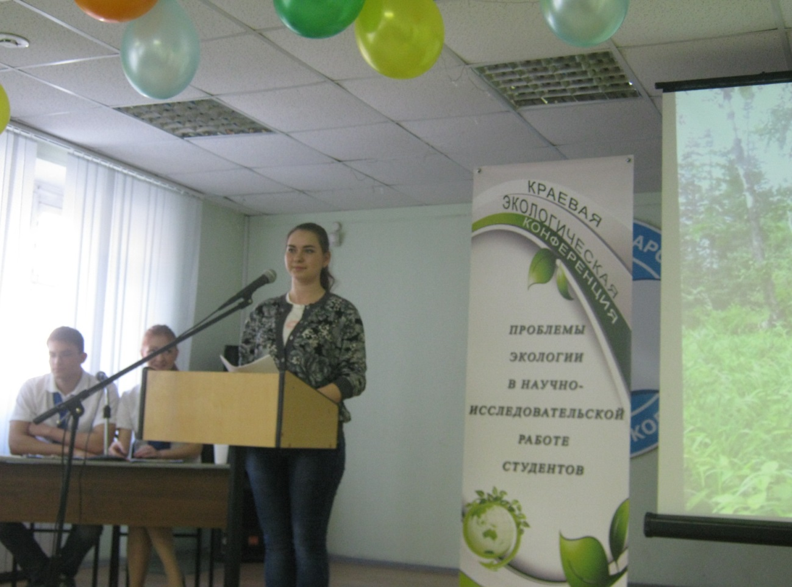

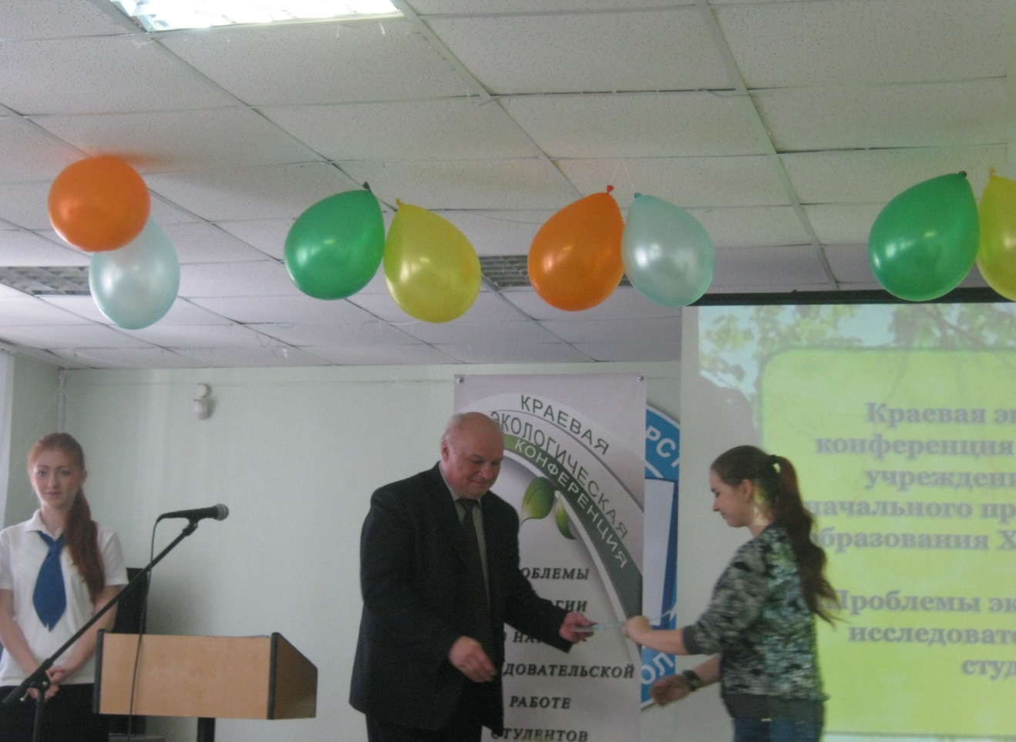

Нельзя не отметить работу волонтерского отряда «Пульс».
Срок | Мероприятие
22 сентября | Экологический субботник на базе РЭБ флота
30 ноября | Участие в окружном мероприятии, посвященному Дню инвалидов.
9декабря | Подготовка и проведение мероприятия «Протянем руку помощи»  - работа с инвалидами-пенсионерами (посещение на дому для организации помощи: уборка квартиры, закупка продуктов в магазине, общение)
11декабря | Участие в проведении Мастер-класса на базе Института культуры.
декабрь | Организация сбора денежных средств на лечение Савелия Горшкова (результат: собрали от студентов и преподавателей КГБОУ СПО ХПК 19735 рублей)
26 декабря | Разработка сценария и проведение Новогоднего представления для детей сотрудников колледжа
4 января | Участие в окружном мероприятии на Новогодней ёлке на территории цирка (проведение подвижных игр с детьми)
18 января | Участие в Мастер-классе, проводимого в центре военно-патриотического воспитания «Взлет»
Январь | Разработка сценария и проведение недели отказа от курения
В течение года | Участие в краевом конкурсе «Идея» по работе волонтерских отрядов

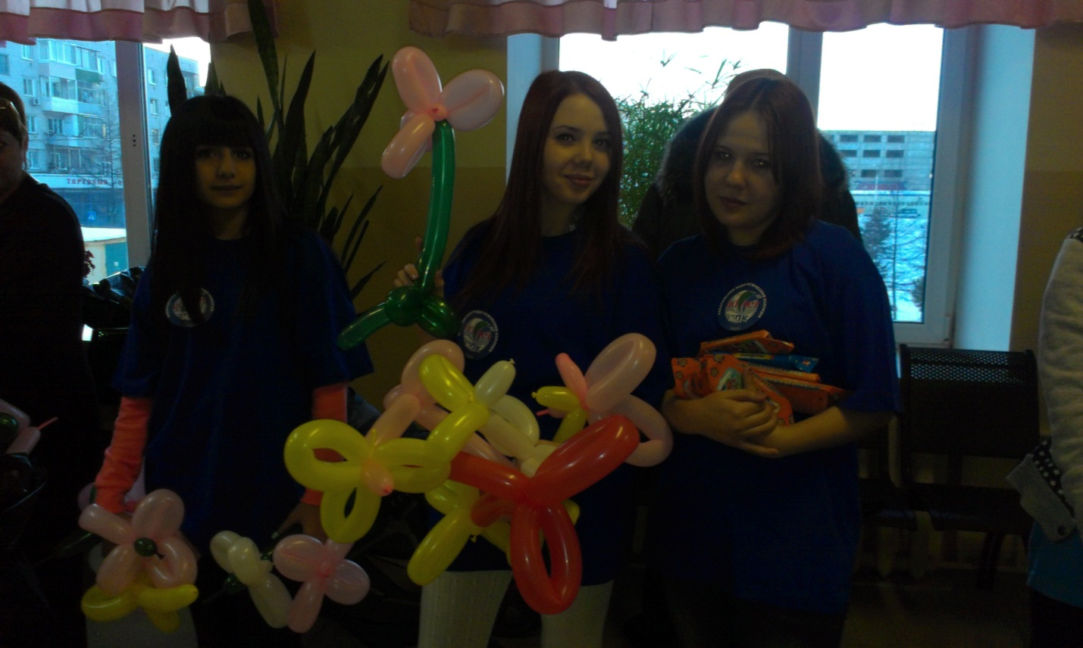
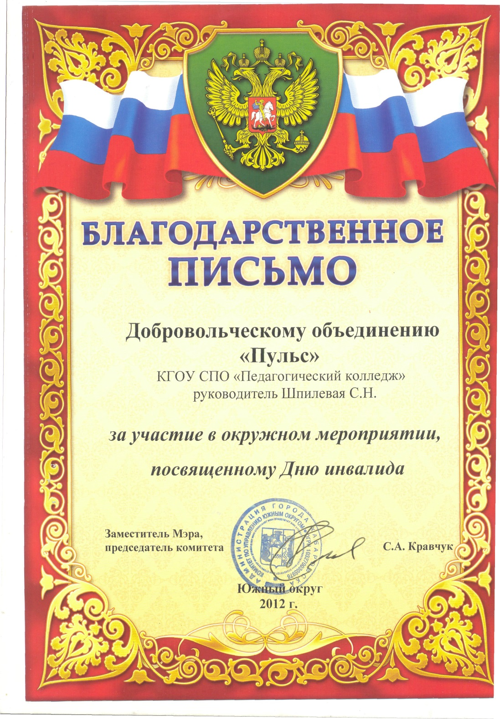

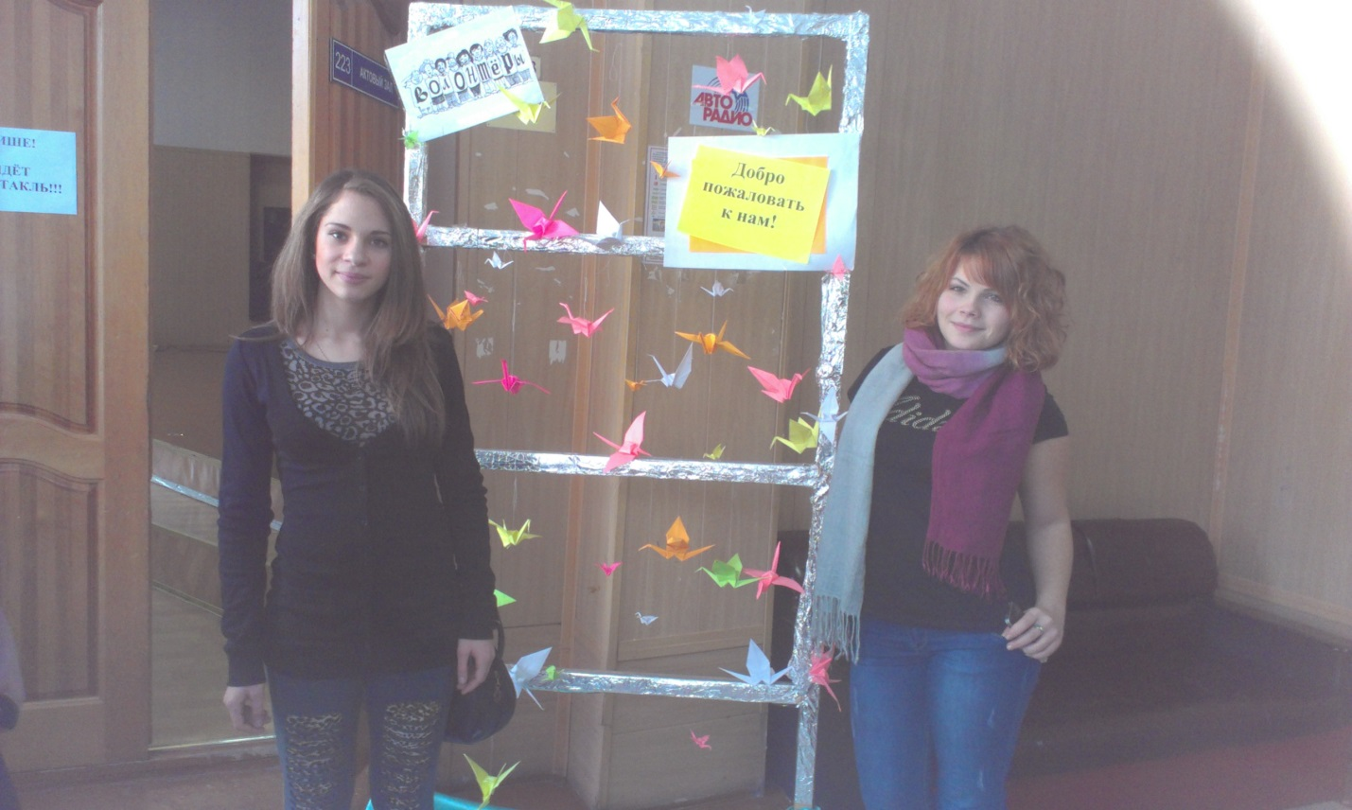

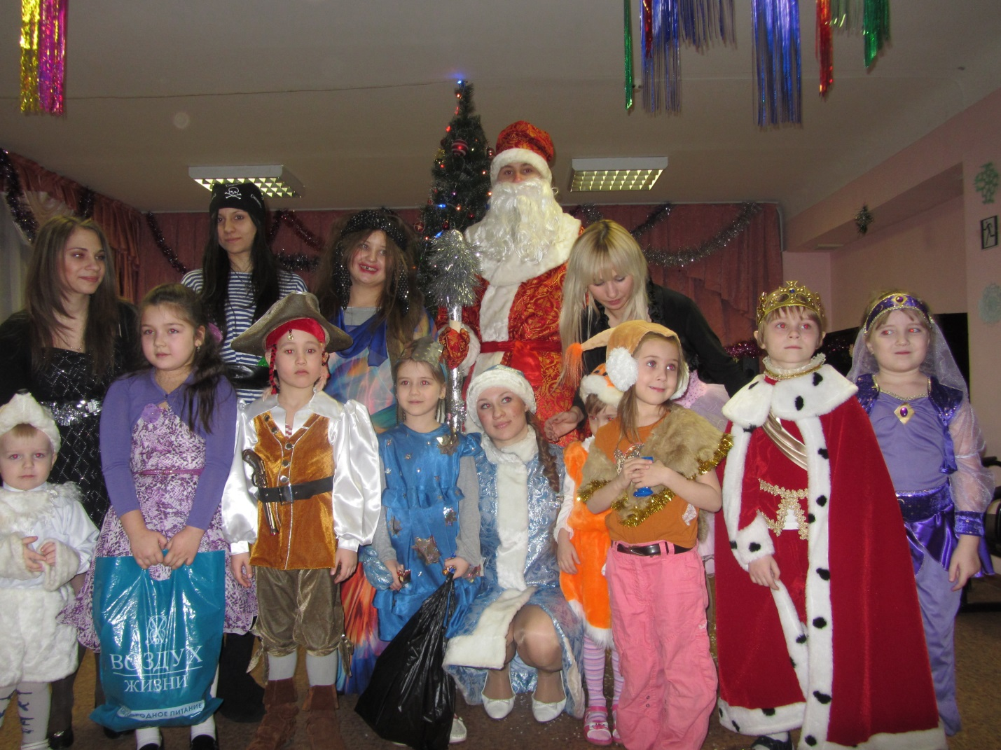

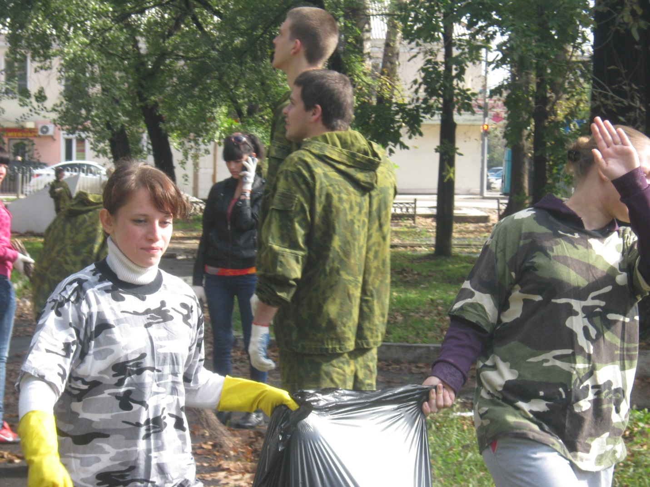

Цели, которые стояли перед СП СНО «ЭКО» достигнуты, работу СНО в 2012-2013 уч. году можно считать удовлетворительной.

Руководитель Студенческого Научного Общества: С.Н.Шпилевая

